**「あきた国際フェスティバル2024」ブース出展者募集のご案内**

**【あきた国際フェスティバル2024開催概要】**

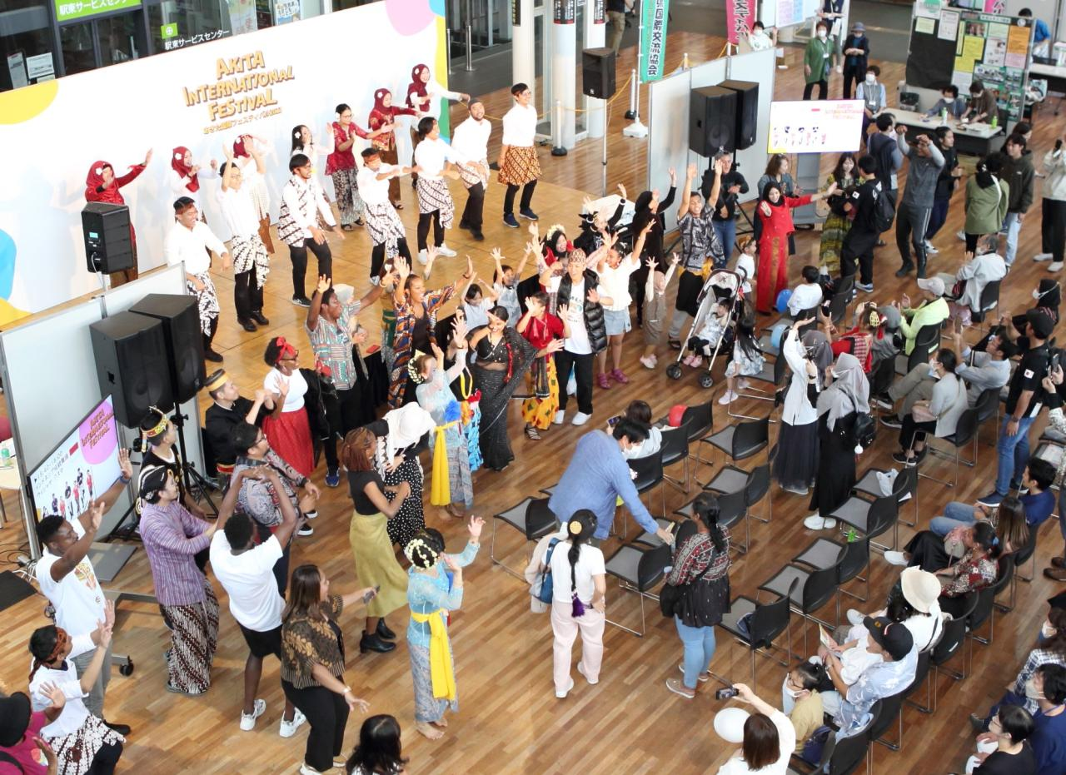

日時：**令和6年10月6日（日）10：00～16：00**

場所：**秋田拠点センターアルヴェ**

**1Fきらめき広場**（秋田市東通仲町4番1号）

主催：公益財団法人 秋田県国際交流協会

共催予定：独立行政法人国際協力機構東北センター（JICA東北）

来場者数：1,150人（令和5年度実績）

開催目的：県民の誰もが気軽に参加できるフェスティバルを開催し、県内の在住外国人による母国紹介や国際交流団体の活動紹介などを通じて、多くの県民と在住外国人が互いの文化に触れ、国際交流・国際協力・多文化共生などへの理解を深めること。

**【ブース出展募集要項】**

募集内容：展示ブース（文化紹介など物販なし、または、物販あり）

応募条件： 1. 国際交流・国際協力を行っている団体で、営利、宗教、政治に関する目的でないこと。

2. 物品販売を行う場合は、内容及びその収益の用途について事前に申告すること。

3. 事前ミーティング（下記いずれか）に**必ず参加できること**。

|  |  |
| --- | --- |
| 日　時 | 場　所（方　法） |
| **9月20日（金）18：00～18：30** | オンライン（Zoom） |
| **9月21日（土）10：00～10：30** | アトリオン７F　くらしの研修室 |

出展料：無料　**※当協会から経費の助成はありません。**

申込方法：申込書にご記入の上、**7月26日（金）**までに当協会へメール・FAX・郵便でお送りください。

応募者多数の場合は、在住外国人による団体、申込書に掲載されている展示企画の優れた団体を優先して決定しますので、お断りする場合があります。予めご了承ください。

その他：1. 出展募集枠は28ブースです。

2. ブースの配置指定はできません。

3. 準備は当日朝行いますので、荷物も当日会場へ持ち込みしてください。

4. 来場者との交流を目的にクイズラリーを実施しますので、クイズを準備してください。

5. 会場には、AIAが以下の備品を準備します。（1ブースにつき1セット）

・パネル（縦220cm×横100cm）　2枚　※縦2枚連結使用

・長テーブル（横180cm×縦60cm）　1台

・イス　2脚

・展示物貼付け用テープ、画鋲

6. フェスティバル当日に撮影した写真・映像を当協会の事業活動報告・事業紹介等の印刷物やHPなどで使用することをご了承ください。

**「あきた国際フェスティバル2024」ブース出展申込書**

**提出先：**公益財団法人 秋田県国際交流協会

〒010-0001　秋田市中通2-3-8 アトリオン1F

FAX：018-825-2566　　TEL：018-893-5499

E-mail: aia@aiahome.or.jp

|  |  |
| --- | --- |
| **申込期限** | **2024年　7月26日（金）** |
| 申込日 | 2024年　　月　　日（　） |

|  |  |  |
| --- | --- | --- |
| 団体名（団体の場合、必須）  ※英語名も必ずご記入ください。 | 日本語： | |
| 英語： | |
| 担当者／申込者名（必須） |  | |
| 住所（必須） | 〒 | |
| 連絡先 | TEL（必須） |  |
| FAX |  |
| e-mail（必須） |  |
| 携帯 |  |
| 参加経験　どちらかに☑ | 初めて　 　前に参加したことがある | |
| 紹介する国と内容（必須）当てはまるものに☑  または記入  ※応募者多数の場合、出展者を決定するうえで参考にしますので、具体的にご記入ください。 | 国・地域： | |
| 内容  国旗　　  写真・ポスター　　  工芸品　　 楽器  民族衣装　　  パンフレット  その他、具体的な内容　※（　）内に記入してください | |
| 物販の有無  どちらかに☑  ※物販ありの場合は  販売内容の記載必須 | 展示のみ（物販なし） | |
| 物販あり  内容・値段：  収益の用途：  寄付  国際交流・国際協力活動に使用する | |
| 事前説明会参加日（必須）  どちらかに☑ | 9/20（金）18：00～　オンライン（Zoom）  9/21（土）10：00～　アトリオン7F　くらしの研修室 | |